**את"מ – מעבדה מספר 3 – פעולות חשבוניות**

**תרגיל 1 – שינוי תכנית**

1. עליכם לקמפל ולהריץ את התכנית add1.asm.
2. קיים BUG בתכנית. עליכם למצוא אותו ולתקן אותו.  
   על מנת למצוא את הבאג מומלץ להריץ דיבאגר (TD).

**שאלה זו לא להגשה.**

**תרגיל 2** – **מספרי הארשאד Harshad Numbers**

**מספר הארשאד** הוא מספר שמתחלק בסכום ספרותיו.  
מספרי הארשאד לדוגמה:1729, 1458, 5778, 6804.

סכום ספרותיו של המספר 1729 הוא 19, ואכן 19 הוא אחד ממחלקיו של 1729.  
**מספר הארשאד "מיוחד"** – הוא מספר המתחלק גם בסכום הספרות שלו וגם בהיפוך סכום הספרות שלו.

כתוב תוכנית הקולטת (מהמשתמש) מספר עם 4 ספרות (גדול או שווה ל-1000).

1. התוכנית תבדוק אם ספרות הקלט יוצרות מספר הארשאד.
2. התוכנית תבדוק את תקינות הקלט שהוזן: אם יש אפסים מובילים או אם התו אינו ספרה (הוא אות או סימן)- התוכנית תדפיס הודעה מתאימה ותסתיים.

התוכנית צריכה לתת הודעה במקרים הבאים:

* המספר אינו מספר הארשאד,
* המספר הוא מספר הארשאד ,
* המספר הוא מספר הרשאד וגם מספר הארשאד "מיוחד",
* יש לבדוק אם הקלט שגוי.

דוגמאות למספרי הארשאד:

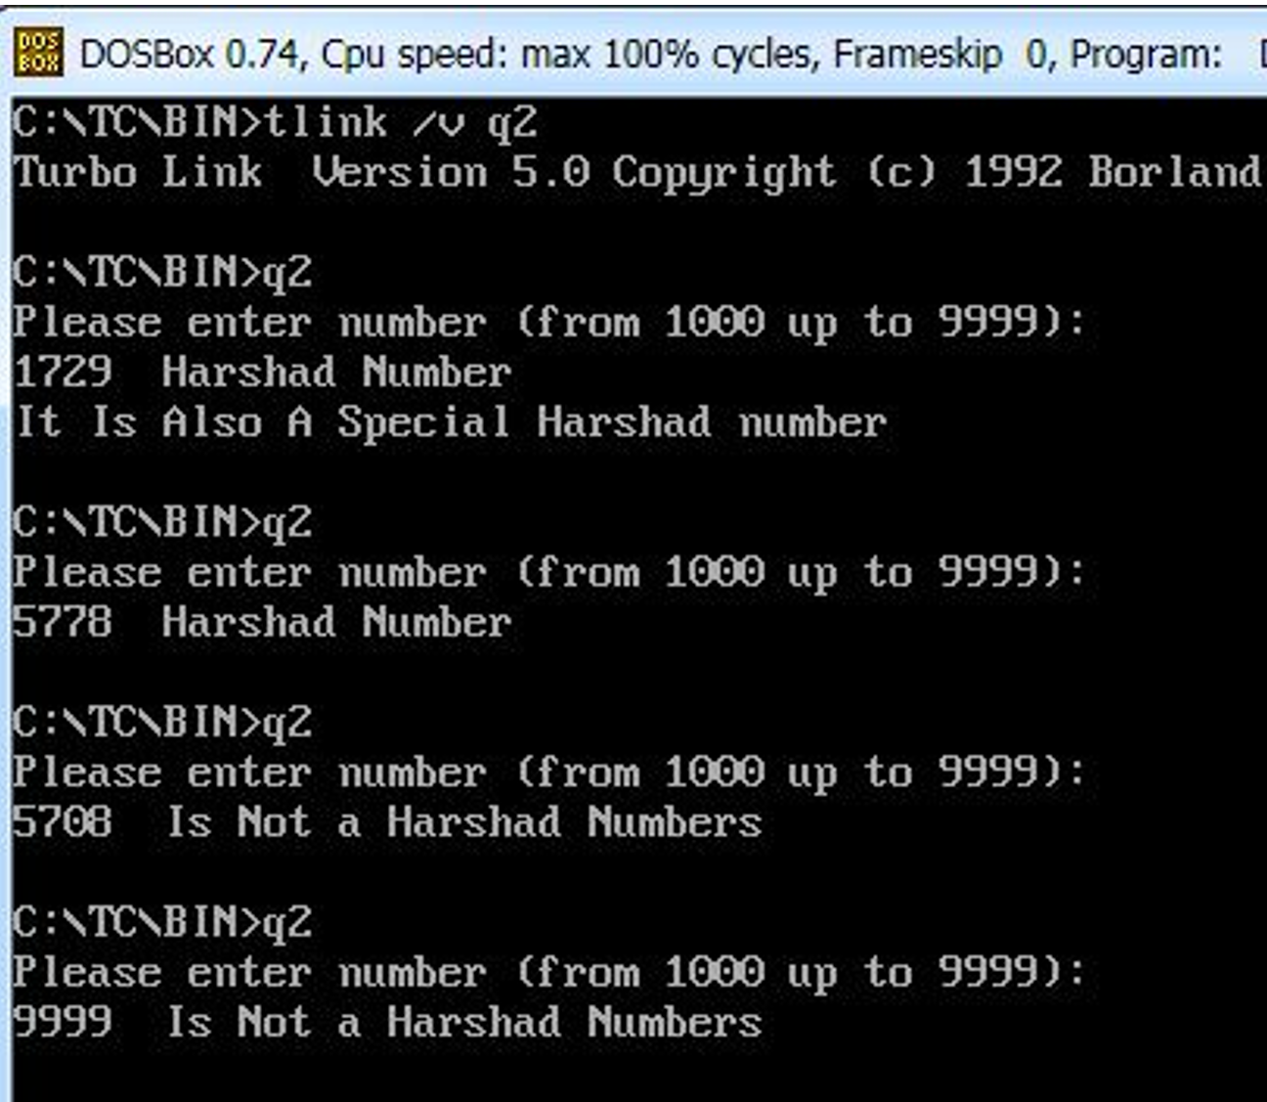

דוגמאות לתקינות קלט:

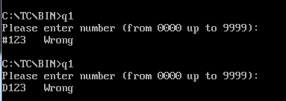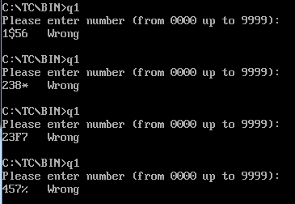

**הוראות הגשה:**

**עליך להגיש קובץ zip שיכיל :**

1. **קובץ word שמכיל : שמות ות.ז. של המגישים , קוד הפתרון ,**

**ולפחות 6 פלטים מייצגים לתרגיל השני.**

1. **בנוסף, (לשאלה 1 ) יש להריץ דיבאגר ולהעתיק לקובץ WORD תצלום מסך של הרצת התוכנית כאשר ניתן לראות באוגר את התוצאה הנדרשת.**
2. **קבצי מקור**

**בהצלחה !!!**